**OPPDRAG 1; Perledyr**

**Gruppe:**

**Forklaring;**

Alle skal lage hver sitt perledyr

1. Tre den ytterste haleperlen på strikket og flytt den slik at den kommer midt på.
2. Tre neste perle på den ene enden av strikket og trekke den litt innpå. Tre den andre enden gjennom samme perle og stram strikket slik at den andre perlen kommer inntil den første. . Begge endene av strikken skal fortsatt være like lang.
3. Fortsett å tre på perler slik mønsteret under viser. Pass på å stramme strikken for hver perle. Pass på å tre tråden rett dersom du lager bein på dyret.
4. Stram godt ved hodet og avslutt med en knute ved munnen.
5. **Pass godt på perledyret ditt. Følg med det i løpet av dagen og se hva som skjer…**

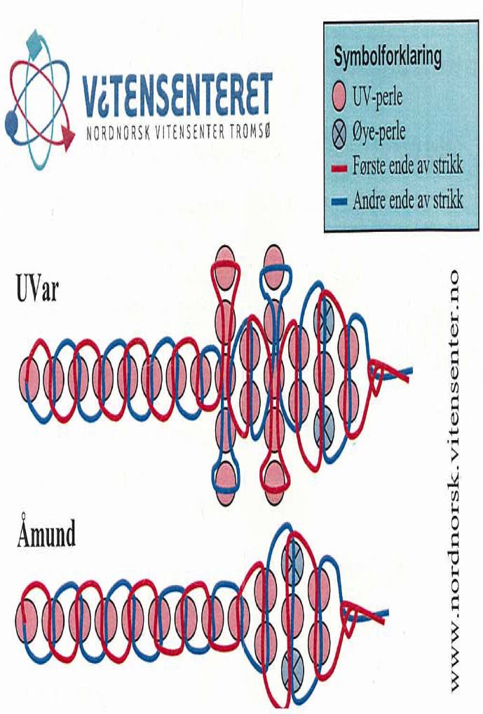

**Utstyr dere trenger;**

En perlepakke til hver av gruppas medlemmer.

**Grubletegning;**

**Hva er stråling?**

Stråling: Overføring av energi i form av bølger som forplanter seg gjennom rommet, eller gjennom et medium. Stråling inkluderer elektromagnetisk stråling, akustisk stråling (lydbølger) og partikkelstråling. Elektromagnetisk stråling: energi i form av fotoner som strømmer med lysets hastighet fra en strålingskilde. Elektromagnetisk stråling kan oppfattes som bølger, derfor kalles det også *elektromagnetiske bølger*.

UV-stråling:

Ultrafiolett (UV) stråling er elektromagnetisk stråling med kortere bølgelengde enn synlig lys. UV-stråling kommer naturlig fra sola. Det finnes også kunstige UV-kilder.

UV-stråling deles inn i UVA-, UVB- og UVC-stråling, ut fra hvor energirik den er. Jo kortere frekvens, desto høyere energi.

**Hva skjer med perledyret?**

Det skifter farge når det blir utsatt for UV-stråling.

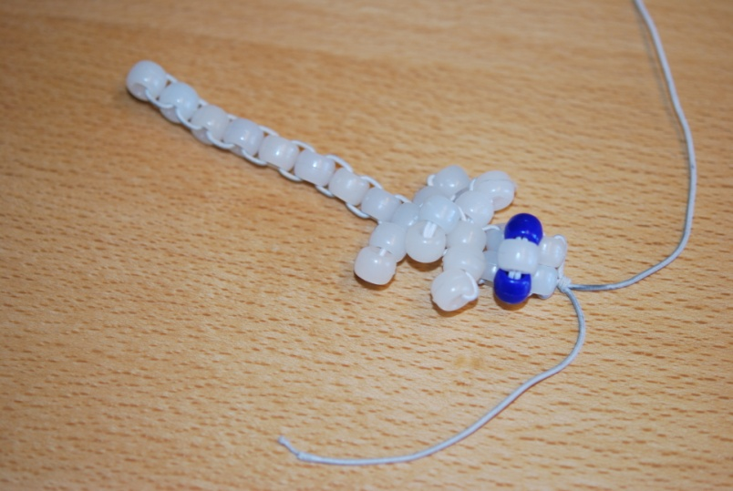



j0292128

**Hvorfor skjer det?**

Perlen er laget av et stoff som reagerer på UV - stråling.

Energien til UV-stråler er høy nok til å forandre strukturen på et molekyl i perlene slik at det blir en molekylstruktur som absorberer visse bølgelengder av det synlig lyset. Resten av lyset blir reflektert og dermed får perlene farge.